SKT, ESG협력으로 ‘친환경 소비’ 이끈다
- 8일 5개 제휴사와 T멤버십 기반 ESG 제휴 서비스 ‘지구를 지킬 때’ 런칭
- 전기차 충전∙렌트, 업사이클링 의류나 친환경 화장품 구매 등 착한소비 지원
- “T멤버십 이용 고객들의 친환경 제품 이용에 대한 관심 높아질 것으로 기대”
엠바고 : 배포 즉시 사용 가능합니다.

[2022. 11. 8]

SK텔레콤(대표이사 사장 유영상, www.sktelecom.com)은 ESG 경영을 실천 중인 제휴사들과 함께 T멤버십 기반 ESG 제휴 서비스 ‘지구를 지킬 때’를 8일 런칭한다고 밝혔다.

‘지구를 지킬 때’는 ESG 확산을 위해 소비자들이 친환경 아이템 구매 시 T멤버십을 통해 추가적인 할인 또는 적립 혜택을 제공하는 서비스이다.

SKT는 ‘지구를 지킬 때’ 서비스를 제공하기 위해 전기차 충전 분야 티맵모빌리티와 에버온, 전기차 렌트 분야 그린카, 업사이클링 패션 분야 코오롱인더스트리FnC부문, 친환경 화장품 분야 이니스프리 등 친환경 기업∙브랜드 5곳과 힘을 모았다.

티맵모빌리티, 에버온과 함께하는 전기차 충전 할인은 소비자가 전국 에버온 충전기에서 티맵(TMAP) 전기차충전 간편결제로 전기차 충전 시 10% 할인 혜택(월 3회, 회당 최대 3,000원 할인)을 받는 서비스다.

티맵모빌리티는 국내 1위 모빌리티 사업자로, 종합 모빌리티 플랫폼 티맵을 기반으로 TMAP 내비게이션, TMAP 대리, TMAP 주차, TMAP 전기차충전 등의 서비스를 제공 중이다.

특히, 최근 전기차 충전과 관련해 다양한 기관∙기업과 협업하여 전기차 충전 관련 서비스를 확장 중으로, 현재 국내 4만여대의 전기차 충전기에서 TMAP 간편결제 서비스를 제공하고 있다.

에버온은 전국 아파트와 상업시설 등 총 2만여 기의 전기차 충전기를 구축해 운영하고 있는 충전서비스 전문업체로, 지난 10년간의 전기차 및 충전 서비스 관련 노하우를 바탕으로 친환경 모빌리티 플랫폼 서비스를 선도하고 있다.

국내 최초로 카셰어링 서비스를 선보인 후 관련 분야를 선도하고 있는 그린카는 기존에 제공하던 T멤버십 고객 대상 할인혜택에 더해 친환경 소비 촉진 차원에서 제주도에서 전기차를 대여할 때 예약 결제에 한해 월1회 10% 할인을 제공한다.

코오롱FnC는 지난 2012년 선보인 업사이클링* 기반 패션 브랜드 ‘RE;CODE’를 코오롱몰(www.kolonmall.com)에서 구매할 때 T멤버십에서 받은 쿠폰을 적용하여 10% 할인 혜택을 제공한다.
※ 재활용품에 디자인 또는 활용도를 더해 그 가치를 높인 제품으로 재탄생시키는 것

또한, 오프라인 매장인 코엑스의 ‘박스아뜰리에’에서 리폼서비스를 이용 할 때 T멤버십 앱의 혜택 브랜드에서 ‘RE;CODE’에서 오른쪽 쿠폰 사용하기 버튼을 클릭해 10% 할인 혜택을 받을 수 있다.

자연주의 브랜드 이니스프리는 온라인 몰 및 앱 ESG이벤트 페이지에서 쿠폰존을 클릭해 T멤버십에서 받은 쿠폰번호를 입력해 10% 할인 혜택(월 1회, 최대 할인금액 10,000원)을 제공한다.
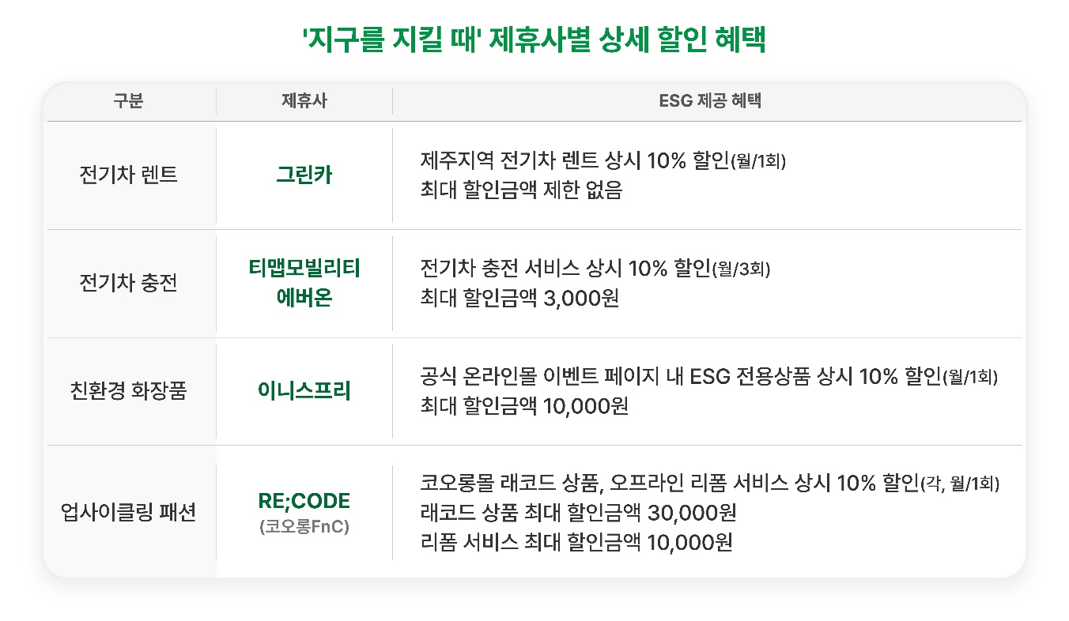

‘지구를 지킬 때’ 서비스는 T멤버십 앱 첫 화면의 ‘매일 당신을 위한 추천 리스트’ 영역에서 확인할 수 있으며, 쿠폰은 ‘지구를 지킬 때’ 카테고리에서 각 브랜드의 카드를 선택하면 연결되는 상세 페이지에서 다운로드 받을 수 있다.

브랜드별 ‘지구를 지킬 때’ 쿠폰의 상세한 이용 방법은 T멤버십 앱에서 확인 가능하다. ※ 별첨. T멤버십 ‘지구를 지킬 때’ 앱 화면 이미지 참고

SKT는 이번 T멤버십 기반 ESG 협업을 통해 친환경 아이템 소비를 촉진시키는 것은 물론, 앞으로도 다양한 파트너들과의 ESG Alliance 조성을 통해 국내 ESG 확산에 더욱 앞장서 나갈 계획이다.

SKT는 ‘지구를 지킬 때’ 외에도 T멤버십을 통해 전국 동네빵집 할인 및 공동마케팅을 제공하는 ‘열린베이커리’, 사회적기업과 스타트업 지원을 위한 ‘착한소비’를 통해 소상공인을 실질적으로 지원하는 등 ESG 중심의 상생경영을 실천하고 있다.

SKT는 고객이 ‘착한소비’와 ‘열린베이커리’를 이용할 때마다 할인액의 일부를 부담해 소상공인을 지원하는 것은 물론, 행복크레딧(열린베이커리 1건당 1,000크레딧, 착한소비 1건당 1만 크레딧)을 적립해 기부한다.

윤재웅 SKT 구독마케팅담당은 “이번 ESG 선도 기업들과의 제휴를 통해 T멤버십을 이용하는 모든 고객들이 친환경 제품 이용에 대한 관심이 높아질 것으로 기대한다”며 “앞으로도 SK텔레콤의 서비스를 기반으로 하는 다양한 ESG 활동을 전개하겠다”고 밝혔다.

※ 사진설명
SK텔레콤은 ESG 경영을 실천 중인 티맵모빌리티와 에버온, 그린카, 코오롱 FnC, 이니스프리 등 5개 제휴 업체들과 함께 고객들의 친환경 아이템 소비를 지원하는 차원에서 T멤버십 기반 ESG 제휴 서비스 ‘지구를 지킬 때’를 8일 런칭한다고 밝혔다. 사진은 모델이 T멤버십 ‘지구를 지킬 때’ 서비스 이용해 보는 모습.

▶ 관련문의 : SK텔레콤 PR담당 혁신PR팀 문진호 매니저 (02-6100-3837)

■ T멤버십 ‘지구를 지킬 때’ 앱 화면 이미지
